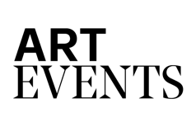

Comunicato Stampa

Marco Orler International Gallery presenta alla Pop House di Milano la mostra

"Women"
un'esplorazione dell'arte contemporanea al femminile

In mostra: Kiki Smith, Jenny Holzer, Niki de Saint Phalle, Joanna Pousette Dart, Maria Lai, Grazia Varisco, Tracey Emin, Esiri Erheriene-Essi, Sherrie Levine.

A cura di Luca Nannipieri

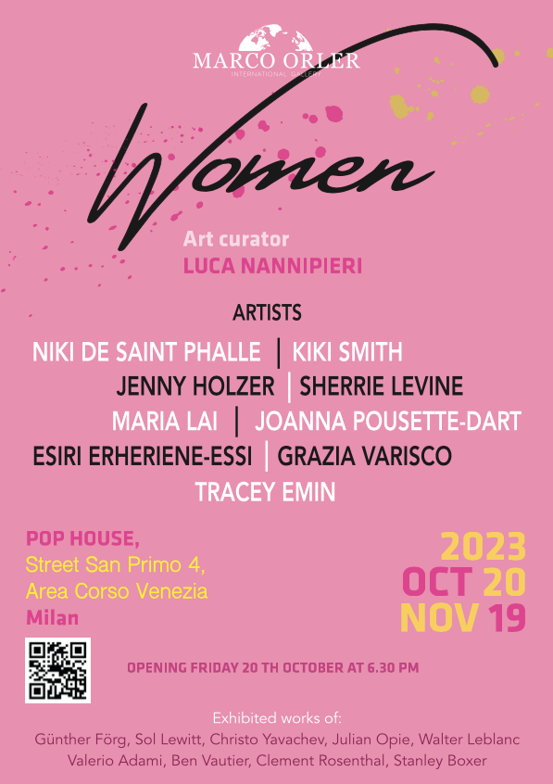

20 ottobre – 19 novembre 2023
Pop House, Via San Primo 4, Milano
La Marco Orler International Gallery è lieta di annunciare la mostra dal titolo "Women", una straordinaria esposizione dedicata esclusivamente all'arte femminile moderna e contemporanea. La mostra, curata da Luca Nannipieri, inaugurerà il 20 ottobre alle 18.30 presso lo spazio espositivo Pop House a Milano e rimarrà accessibile al pubblico fino al 19 novembre. Marco Orler (figlio d’arte, attivo da trent’anni nel mercato dell’arte) presenta una parte della propria collezione: una collettiva tutta al femminile basata sul progetto curatoriale del noto critico d’arte Luca Nannipieri.

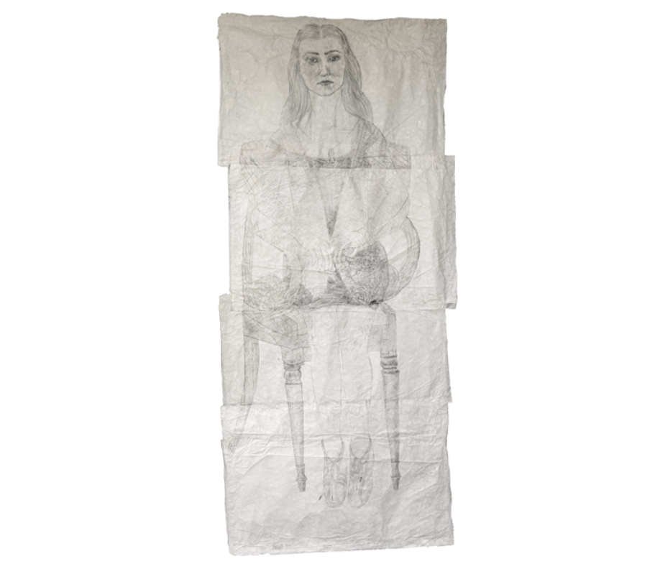
Kiki Smith, Mourning Drawing, inchiostro, graffite e litografia su carta nepalese, 2009

"Women" è un audace tentativo di tracciare una nuova narrazione nell'ambito dell'arte contemporanea, mettendo in luce l'importante contributo di artiste donne che, nonostante le sfide storiche e culturali, hanno saputo emergere con forza nel panorama artistico globale. La mostra espone le opere di nove straordinarie artiste, tra le più quotate e influenti nel contesto contemporaneo mondiale. Da Kiki Smith a Jenny Holzer, da Niki de Saint Phalle a Joanna Pousette Dart, da Maria Lai a Grazia Varisco, fino a Tracey Emin, Esiri Erheriene-Essi e Sherrie Levine, questa eclettica selezione rappresenta un omaggio all'immensa diversità di espressioni artistiche e concettuali delle donne nell'arte.

Il curatore della mostra, Luca Nannipieri, condivide l'importanza di dedicare uno spazio esclusivo alle voci femminili nell'arte: "Se oggi possiamo fare una manifestazione dal titolo così icastico, è perché per lunghi secoli l'arte è stata essenzialmente mestiere e gloria degli uomini. Dunque, ecco quest'esposizione che non ha nessun filo rosso se non quello di voler approfondire il percorso di artiste che hanno dimostrato o stanno dimostrando una ricerca creativa riconosciuta ormai dal collezionismo internazionale, dai maggiori musei d'arte contemporanea, e, in alcuni casi, già dai manuali di storia dell'arte."

La mostra "Women" rappresenta un'opportunità unica per immergersi nell'universo artistico delle donne che hanno ridefinito i confini dell'arte contemporanea, sfidando stereotipi e superando limiti. Attraverso una varietà di media e stili, queste nove artiste creano un dialogo ricco e profondo, ispirando riflessioni sul ruolo dell'arte nella società e sulla potenza creativa delle prospettive femminili.

Con questa mostra Marco Orler offre un'occasione unica per immergersi nelle visioni di queste artiste e cogliere l'opportunità di riflettere sull'evoluzione dell'arte attraverso l'obiettivo femminile.

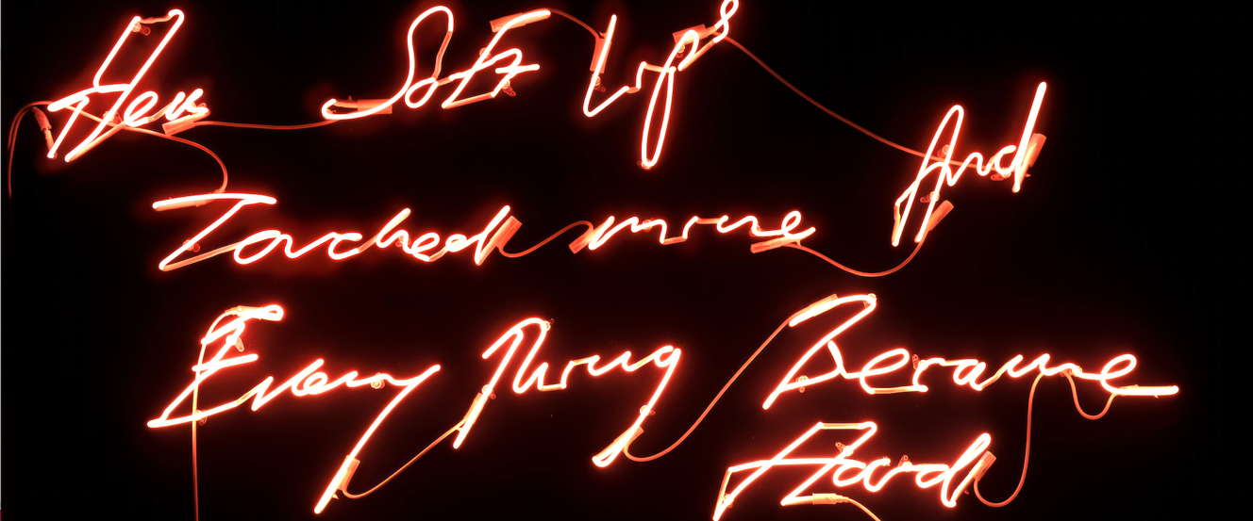
Tracey Emin, Her Soft Lips Touched mine And Every Thing Became Hard, neon, 2008

Le artiste in mostra

- Kiki Smith (Norimberga, Germania 1954) è considerata una tra le artiste concettuali più influenti del panorama contemporaneo femminista. Nelle sue opere sono centrali i temi della mortalità, della spiritualità e del misticismo. Durante la sua carriera vanta l’uso di materiali singolari come capelli e lattice, cera d’api e oro, gesso, bronzo, carta, vetro e porcellana, attraverso varie espressioni artistiche come la pittura, la fotografia, la scultura, il disegno, le installazioni, i gioielli, i libri d’artista, i video e le opere cinematografiche. Le sue opere sono presentate nei più importanti musei del mondo tra i quali Centre Pompidou di Parigi, Solomon R. Guggenheim Museum di New York, Tate Gallery di Londra.

- Niki de Saint Phalle (Neuilly-sur-Seine, Francia 1930 - San Diego, USA 2002) spazia attraverso varie forme creative, dalla scultura alla pittura, all’incisione, all’architettura fino alla regia. I temi da lei trattati riguardano la femminilità e il femminismo, lo svago e la violenza, la felicità e il dolore. Si scaglia contro la società chiaramente patriarcale dei suoi tempi, ma anche contro la religione e il razzismo. Soggetti della sua arte ono figure stravaganti, dai colori accesi, dapprima realizzati con lana, filati, cartapesta e filo metallico, in seguito in poliestere. Le sue opere sono presentate nei più importanti musei del mondo tra i quali Metropolitan Museum of Art di New York, Musée d'Art Contemporain di Marsiglia, Museo Stedelijk di Amsterdam, Tate Gallery di Londra.

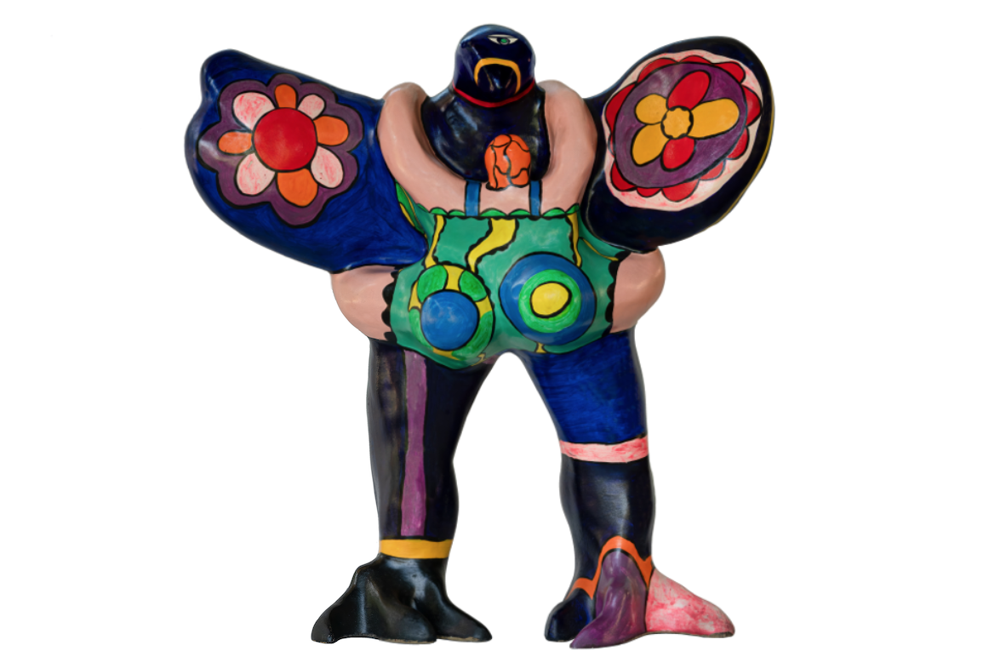
Niki de Saint Phalle, Oiseau amoreux, dipinto su resina, 1972

- Jenny Holzer (Gallipolis, USA 1950), artista concettuale, si specializza in pittura e incisione alla Ohio University nel 1972, per poi trasferirsi nel 1977 a New York dove attualmente vive e lavora. Negli anni ’80 progetta i primi “LED” che posiziona al centro della città di New York. Sono aforismi che invitano i passanti a credere in sé stessi e a fronteggiare con consapevolezza i momenti più bui della vita. Le opere di Jenny Holzer sono esposte nei più importanti musei del mondo tra i quali Museo Solomon R. Guggenheim di New York, Centre Pompidou di Parigi, Museum of Modern Art di New York, Neue Nationalgalerie di Berlino. Nel 1990, l’artista viene riconosciuta come prima donna americana vivente a rappresentare gli Stati Uniti alla Biennale di Venezia.

- Sherrie Levine (Hazleton, USA 1947) fotografa e artista concettuale. Insieme a Cindy Sherman, Robert Longo e David Salle è una delle maggiori esponenti del “Appropriation Art”. L’artista è impegnata nel dibattito femminista; si appropria di opere di predecessori uomini per analizzarne il ruolo nel mondo dell’arte ed evidenziare il concetto di differenza di generi. Le sue opere sono state esposte in numerosi musei di fama internazionale tra i quali Hirshhorn Museum di Washington D.C, San Francisco Museum of Modern Art di San Francisco, Centre Pompidou di Parigi, Whitney Museum of American Art di New York.

- Maria Lai (Ulassai, Italia 1919 – Cardeu, Italia 2013), artista concettuale. Fin da adolescente è appassionata d’arte. Diviene famosa per i suoi lavori tessili, opere derivanti da una ricerca minuziosa di nuovi materiali e nuove forme di espressione come libri e tele cucite, pani e terrecotte. Le opere di Maria Lai sono esposte in alcune delle più prestigiose istituzioni pubbliche tra cui la Biblioteca Nazionale Centrale di Firenze, Museum of Modern Art di New York, la Galleria nazionale d'arte moderna e contemporanea di Roma, il Museo d'arte moderna e contemporanea di Trento e Rovereto (MART).

- Joanna Pousette-Dart (New York, USA 1947). Nel dinamismo della sua arte si percepiscono la forma e la luce in continua mutazione, come anche gli spazi aperti e il senso della curvatura terrestre. Dipinge attingendo a varie linee artistiche: islamica, mozarabica, catalana, calligrafia e pittura di paesaggi cinesi, arte Maya e degli indiani d’America. I suoi lavori sono conservati in collezioni pubbliche di fama internazionali come Solomon R. Guggenheim Museum di New York, Indianapolis Museum of Art di Indianapolis, Museum of Fine Arts di Boston.

- Esiri Erheriene-Essi (Londra, Inghilterra 1982), pittrice figurativa; attualmente vive e lavora ad Amsterdam. Le opere di Esiri raccontano scene di vita popolare tra amici o parenti realizzate traendo ispirazione da eventi storici, da esperienze di vita personale oppure dalla consultazione di album di famiglia. Utilizza tele di grande formato (quasi a misura d’uomo), in cui inserisce figure dai colori molto vivaci, rappresentazioni di storie d’archivio mai tramandate, tenute nascoste o scordate. Le opere dell’artista sono esposte nelle collezioni dello Stedelijk Museum di Amsterdam, dell'Institute of Contemporary Art di Miami (ICA), del Ministero dell'Interno e delle Relazioni del Regno dei Paesi Bassi.

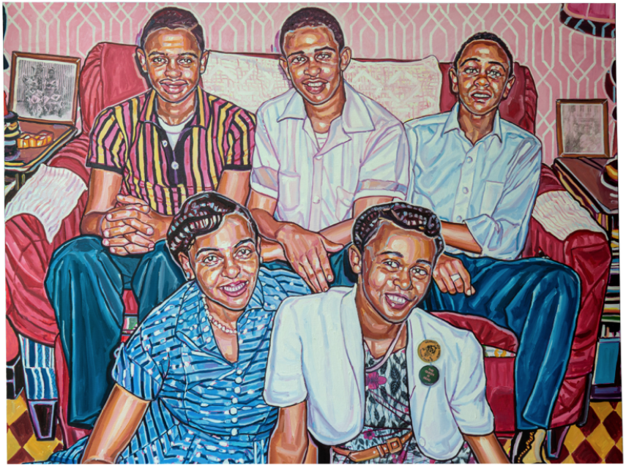
Esiri Erheriene-Essi, The Memory Keepers, olio inchiostro e xerox trasferito su lino, 2023

- Grazia Varisco (Milano, Italia 1937) è figura di spicco nell’arte cinetica e programmata. Nei primi anni ‘60 diviene l’unica esponente femminile e co-fondatrice del Gruppo T insieme a Colombo, Anceschi, De Vecchi e Boriani. Le sue opere spaziano attraverso numerosi temi: la correlazione fra tempo e spazio, tra caso e programma, ma anche la percezione e il confronto fra opposti, la concezione del divenire, la transitorietà e la provvisorietà. I materiali utilizzati sono spesso magneti, vetri, fogli di carta o ferro, elementi semplici che esortano il fruitore a prendere parte all’esperimento percettivo, regalandogli un’esperienza unica, tra stupore e curiosità. Le opere di Grazia Varisco sono presenti in musei e collezioni pubbliche e private italiane ed estere tra cui la Collezione Farnesina di Roma, Museum of Modern Art di New York, Centre Georges Pompidou di Parigi, Museo del ‘900 di Milano, Fondazione Prada di Milano.

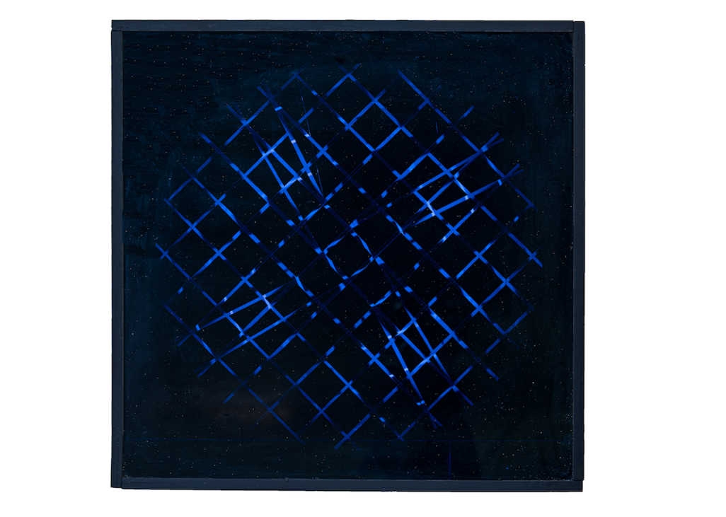
Grazia Varisco, Schema luminoso variabile, legno perspex neon motore elettrico, 1965/1966

- Tracey Emin (Londra, Inghilterra 1963) è un’artista femminista e post-modernista. Nelle opere realizzate dall’artista emergono tematiche quali l’amore, la passione, la perdita e il dolore, che avvolgono lo spettatore in un’atmosfera altamente emotiva. Ciò si può notare innanzitutto dai famosi neon, caratterizzati da una scrittura corsiva e da una grammatica propria riconoscibile. Sono frasi che colpiscono per il loro carattere forte e contemporaneamente fragile, due aspetti che ritroviamo anche nelle relazioni umane. I lavori di Emin si trovano esposti in numerose istituzioni come Royal Academy of Arts di Londra, Musée d'Orsay di Parigi, Museo de Arte Latinoamericano di Buenos Aires, Museo Stedelijk di Amsterdam.

Marco Orler International Gallery
La Marco Orler International Gallery nasce dall’esperienza e dalla passione che Marco Orler nutre per l’arte fin da adolescente.
Orler è stato titolare di un’azienda televisiva nazionale per circa vent’anni e ad oggi ha deciso di voltare pagina riuscendo a coronare uno dei suoi più grandi sogni. Si occupa di arte moderna e contemporanea, selezionando opere pregiate di artisti internazionali. Per fare ciò, viaggia per il mondo alla ricerca di opere importanti e particolarmente significative. Orler opera un’accurata scelta con l’obiettivo di raggiungere e mantenere dei livelli qualitativi considerevoli, al contempo intende coinvolgere un pubblico sempre più vasto nel mondo affascinante dell’arte contemporanea. “Ciò che più amo del mio lavoro è l’opportunità di stringere contatti con artisti e professionisti del settore, creando una rete di persone specializzate che condividono lo stesso amore e la stessa passione per il panorama dell’arte contemporanea”.
Maggiori info su: https://www.marco-orler.it/

Luca Nannipieri
Luca Nannipieri è uno dei critici d'arte più noti. Ha pubblicato i libri “Candore immortale” (Rizzoli, 2022), “Capolavori rubati” (Skira, 2019), “Raffaello” (Skira, 2020), “A cosa serve la storia dell'arte” (Skira, 2020), “Il destino di un amore. Tiziano Vecellio” (Skira, 2021), “Bellissima Italia. Splendori e miserie del patrimonio artistico nazionale” (RAI Libri, 2016). I suoi volumi, alcuni tradotti e pubblicati all'estero, sono stati anche allegati a quotidiani nazionali. Il suo volume "A cosa serve la storia dell'arte" (Skira, 2020) è stato pubblicato in Francia da L'Harmattan, nella collana diretta dal Professore Emerito di Sociologia della Sorbonne di Parigi. Tiene e ha tenuto conferenze nei principali musei italiani, dai Musei Capitolini a Roma alla Pinacoteca di Brera a Milano, dagli Uffizi di Firenze al Parco Archeologico di Pompei. È spesso ospite di trasmissioni televisive sulle reti nazionali, presentando rubriche d'arte da RaiUno a Striscia La Notizia su Mediaset.

INFORMAZIONI UTILI

TITOLO: Women
DOVE: Pop House, Via San Primo 4, Milano
IDEATA E ORGANIZZATA DA: Marco Orler International Gallery
A CURA DI: Luca Nannipieri
OPENING: 20 ottobre ore 18.30
PERIODO APERTURA: Dal 20 ottobre al 19 novembre 2023
ORARI: dal martedì alla domenica dalle 10.00 alle 12.30 e dalle 15.00 e dalle 17.30. Chiuso il lunedì
INGRESSO GRATUITO

CONTATTI
SITO: https://www.marco-orler.it/
FACEBOOK: https://www.facebook.com/profile.php?id=100090750714352
INSTAGRAM: https://www.instagram.com/marcoorlerinternationalgallery/
YOUTUBE: https://www.youtube.com/@MarcoOrler
LINKEDIN: https://www.linkedin.com/in/marco-orler-internatiional-gallery-aa9b6a283/

UFFICIO STAMPA

CULTURALIA DI NORMA WALTMANN



051 6569105 - 392 2527126
info@culturaliart.com
www.culturaliart.com
Facebook: Culturalia

Instagram: Culturalia_comunicare_arte

Linkedin: Culturalia di Norma Waltmann
Youtube: Culturalia

